使用前的准备：

参考[《商业智能管理系统（1期）使用手册——仓储模块》](商业智能管理系统（1期）使用手册——仓储模块（2016-8）.doc)以下功能并设置其数据才能使用。

**三、系统初始化录入基础数据**

2.初始化数据

2.1辅助属性

2.2企业人员

2.3供应商管理

2.4客户管理

2.8仓库管理

2.9货运地址表

2.10运输费报价模版

2.11场地费报价模版

2.12货运耗损设置表

2.13运输费用单位

**五、货品管理**

1.货品单位

2.货品属性

3.货品维护

1、登录页

点击登录后输入系统对应的账号密码，进入操作页面，手指在屏幕向右滑动调出功能页面。如下图所示：

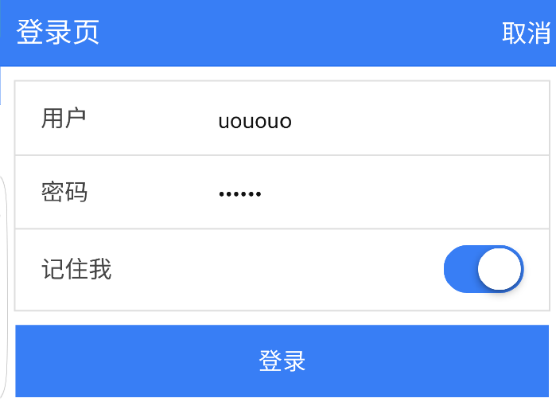

主页界面：

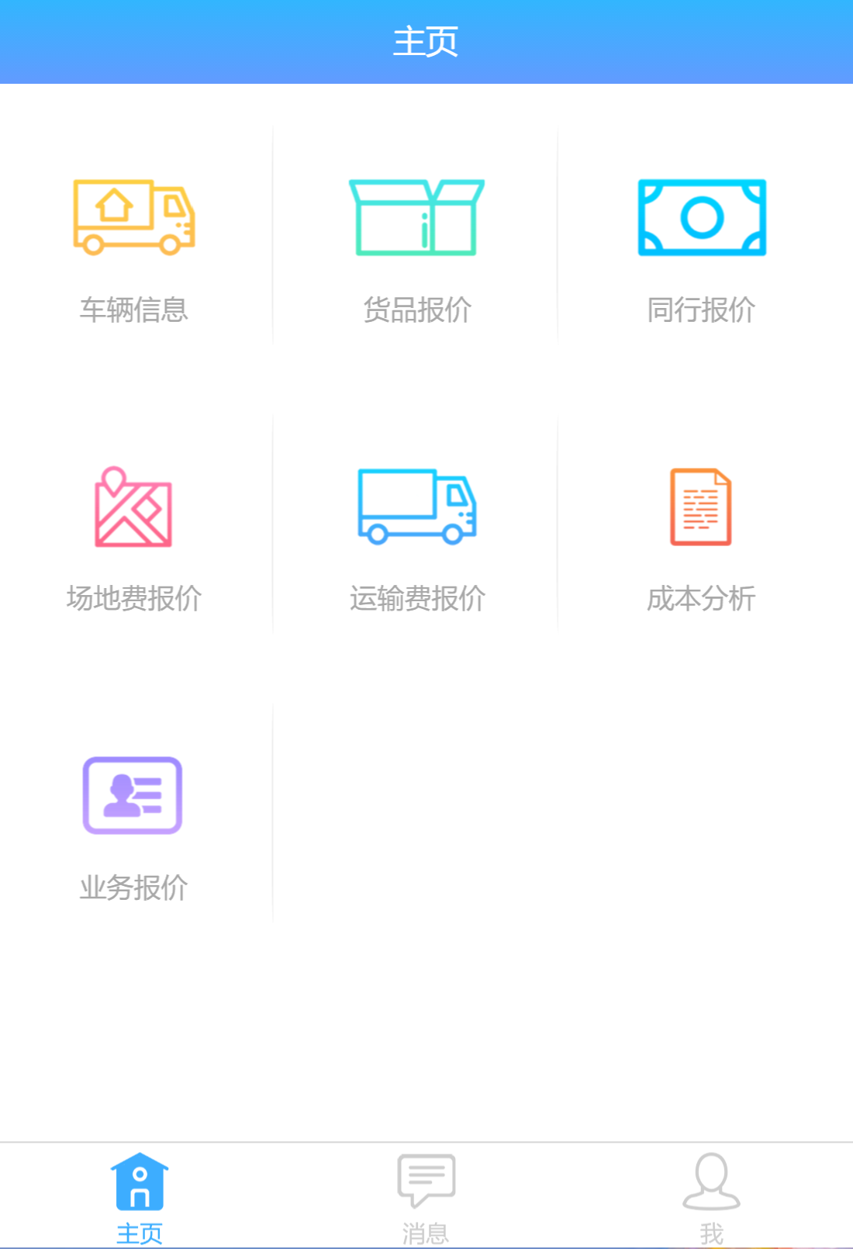

消息界面：

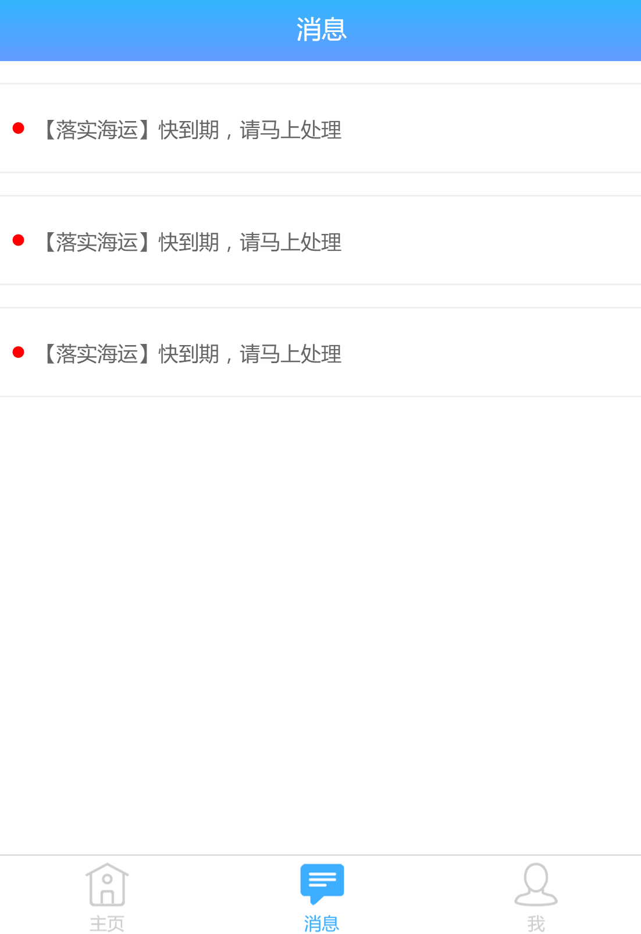

个人主页：

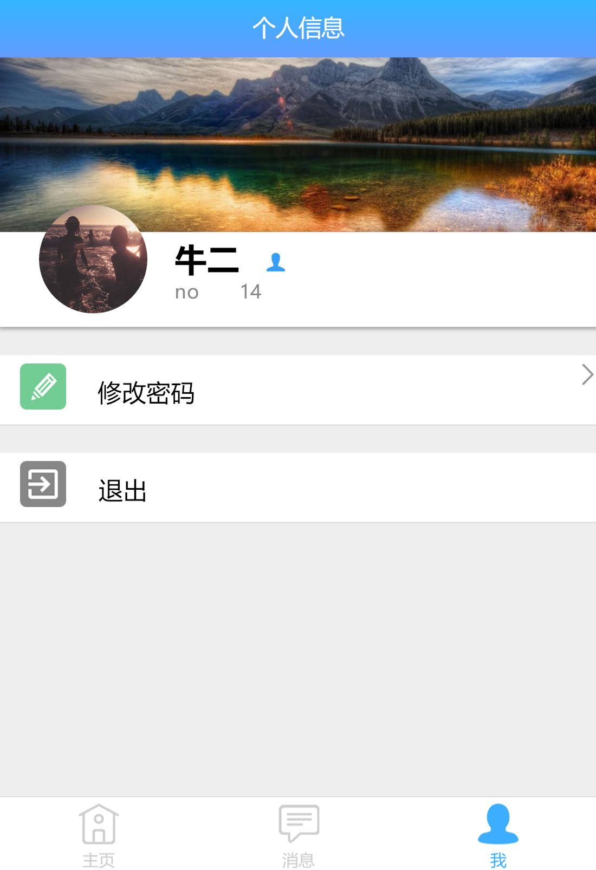

2、修改密码

页面支持修改账号登录密码，如下图所示：

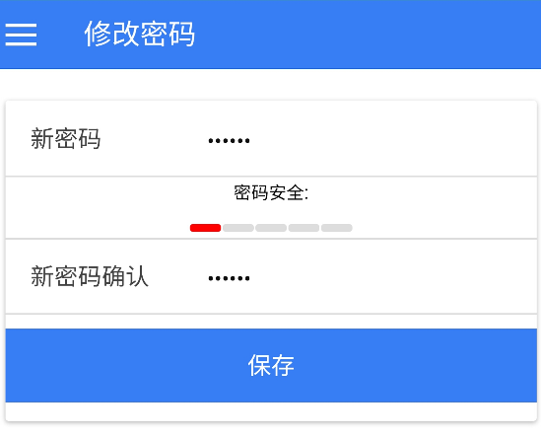

3、车辆信息

记录运输报价系统货运车辆信息，可在手机端上新增、删除、查找、编辑等操作。主界面如下图所示：

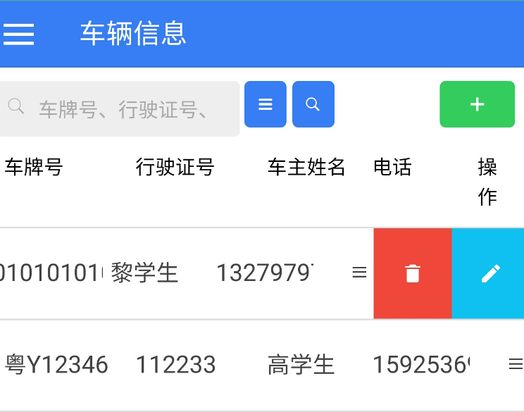

新增、编辑车辆信息：

点击上图右上方，填写车辆对应信息提交即可。已保存信息可以在主界面记录里，屏幕内向左滑动调出编辑、删除操作

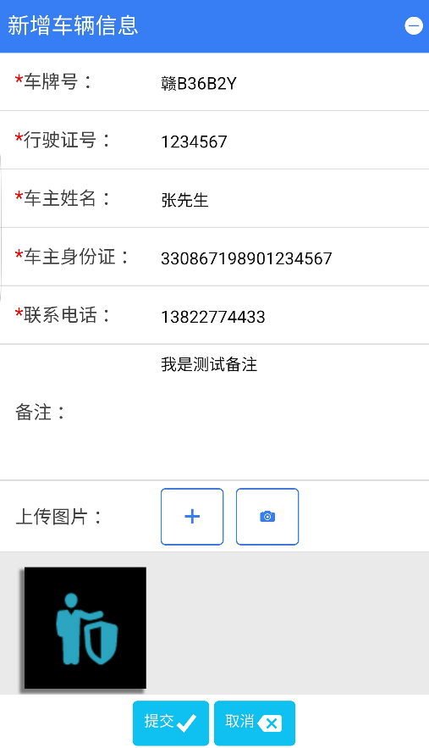

4、货品报价

登记供应商的指定货品时段报价记录，可在手机端上新增、查找、编辑操作。主界面如下图所示：

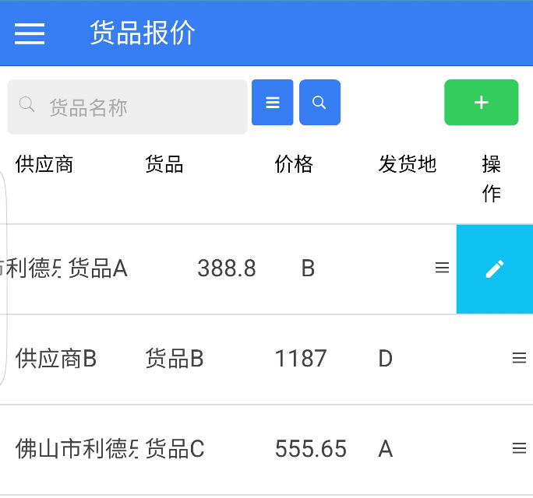

新增货品报价：

点击上图右上方，填写货品报价信息提交即可。已保存信息可以在主界面记录里，再次点击数据记录调出编辑操作

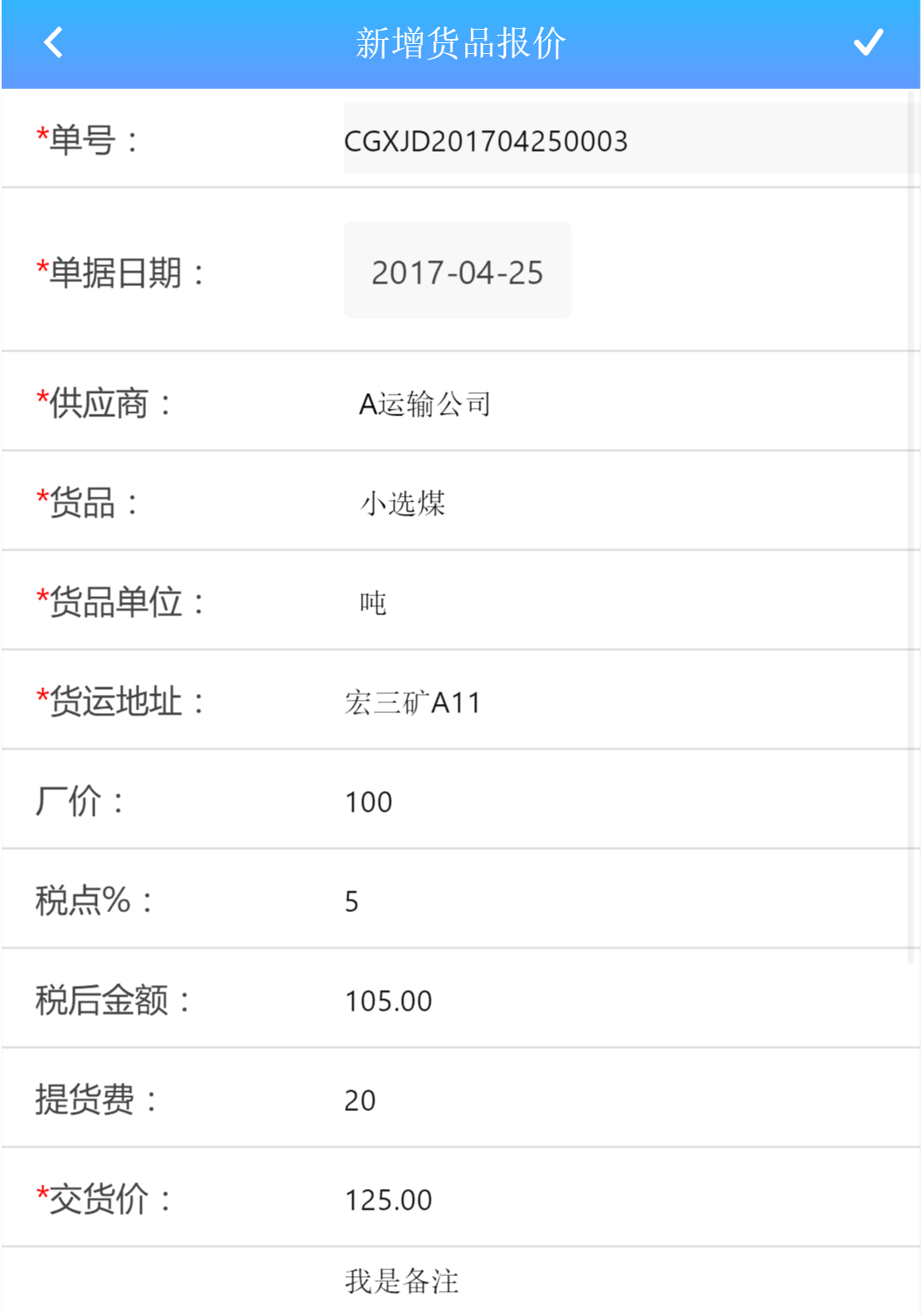

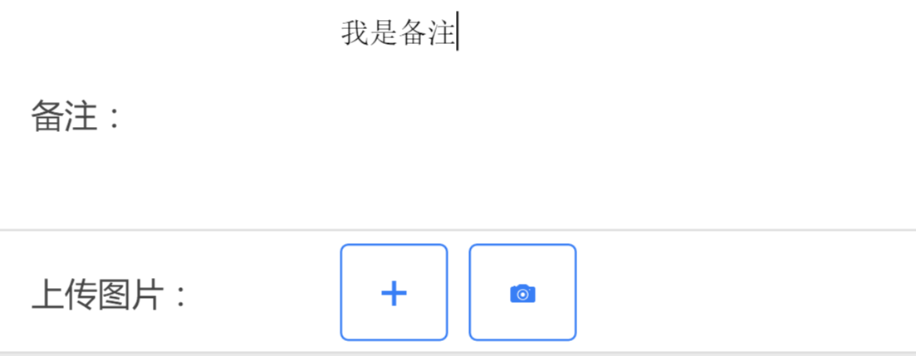

筛选页面：

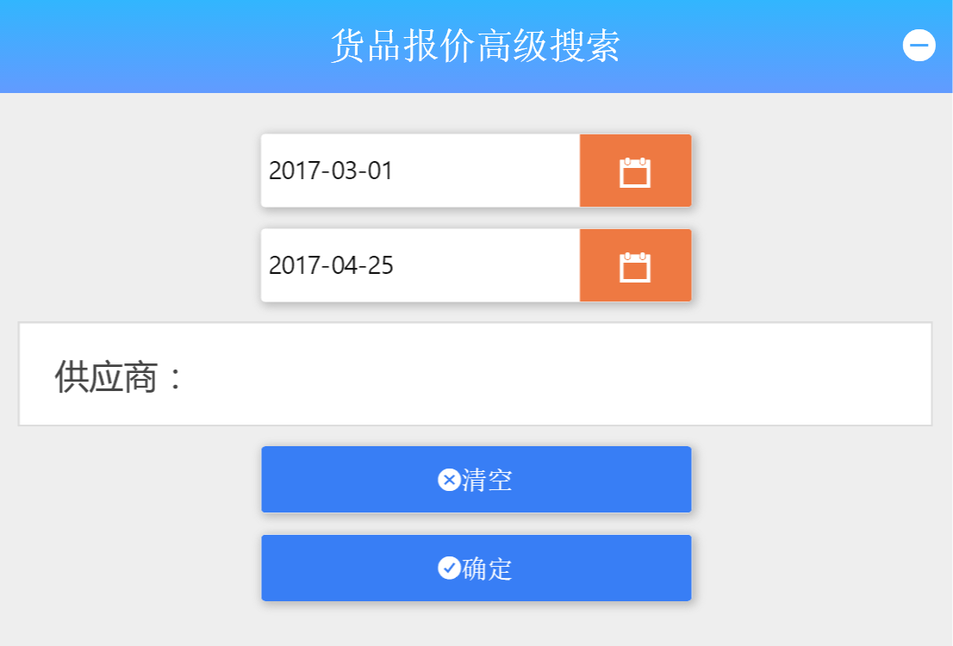

5、同行报价

发布企业同行的报价记录，用于企业与同行相同货品价格之间的对比。支持条件筛选。列表页如下图所示：

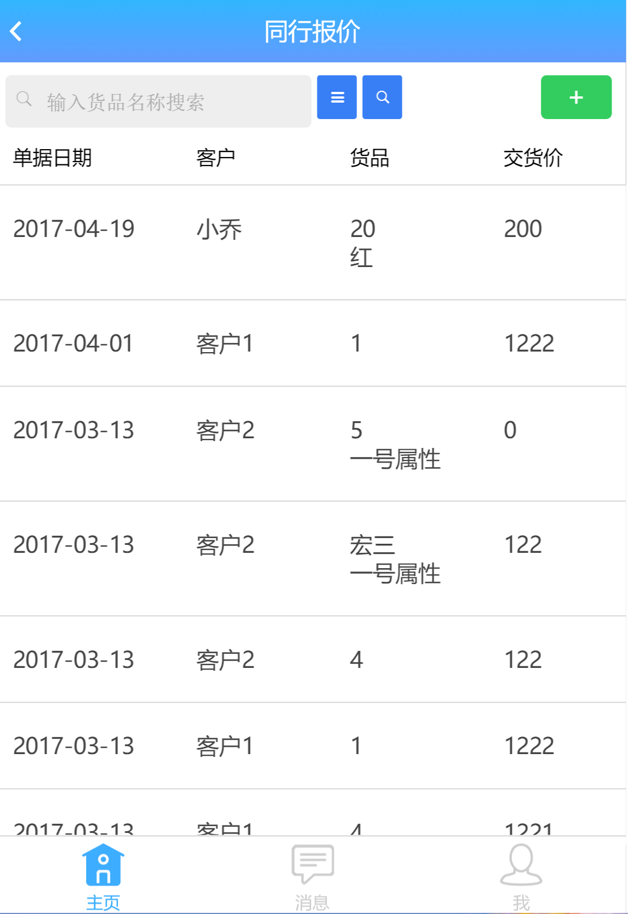

筛条件选页面：

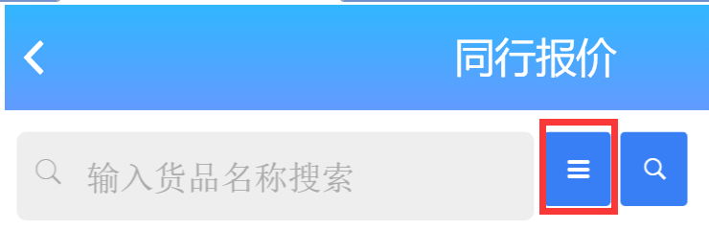

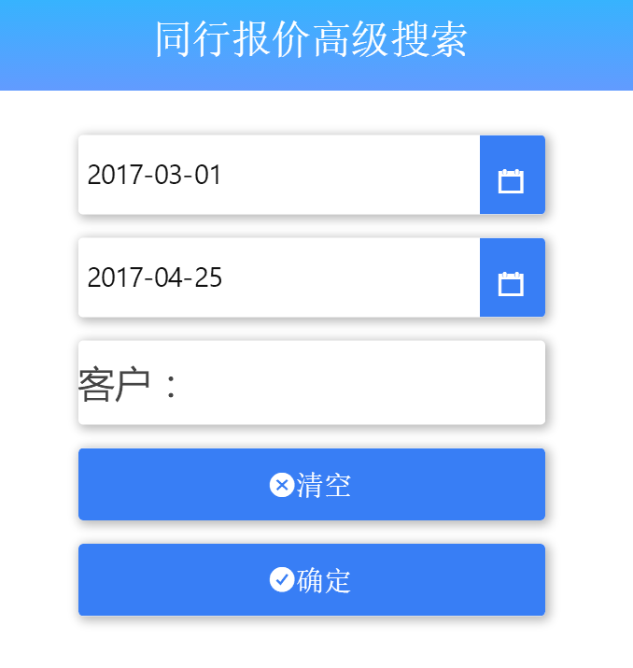

新增同行报价：

点击屏幕右上角的进入新增页面，填写对应信息保存即可

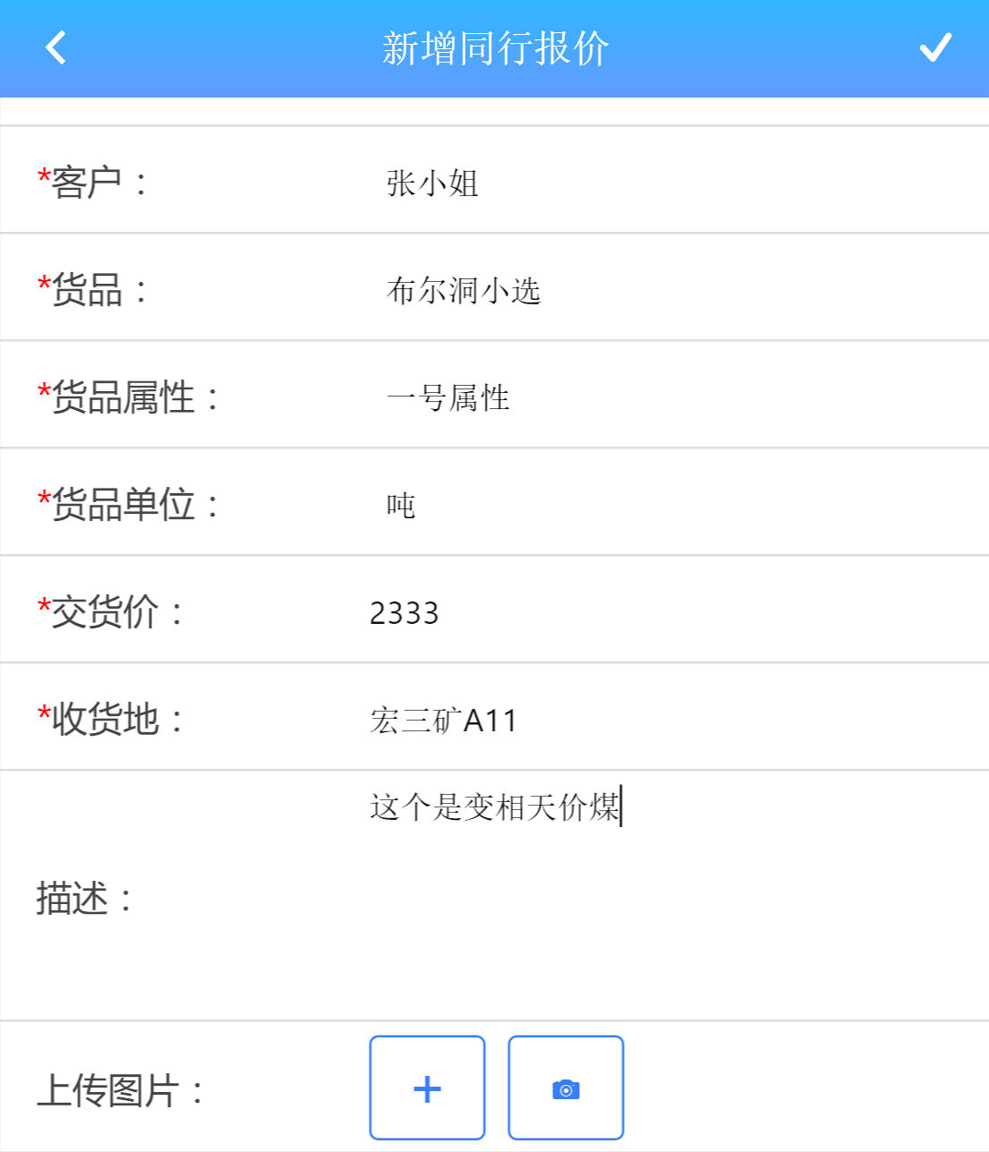

6、场地费报价

发布企业记录的运输场地内所用到的费用报价记录。支持筛选功能。主页面如下图所示：

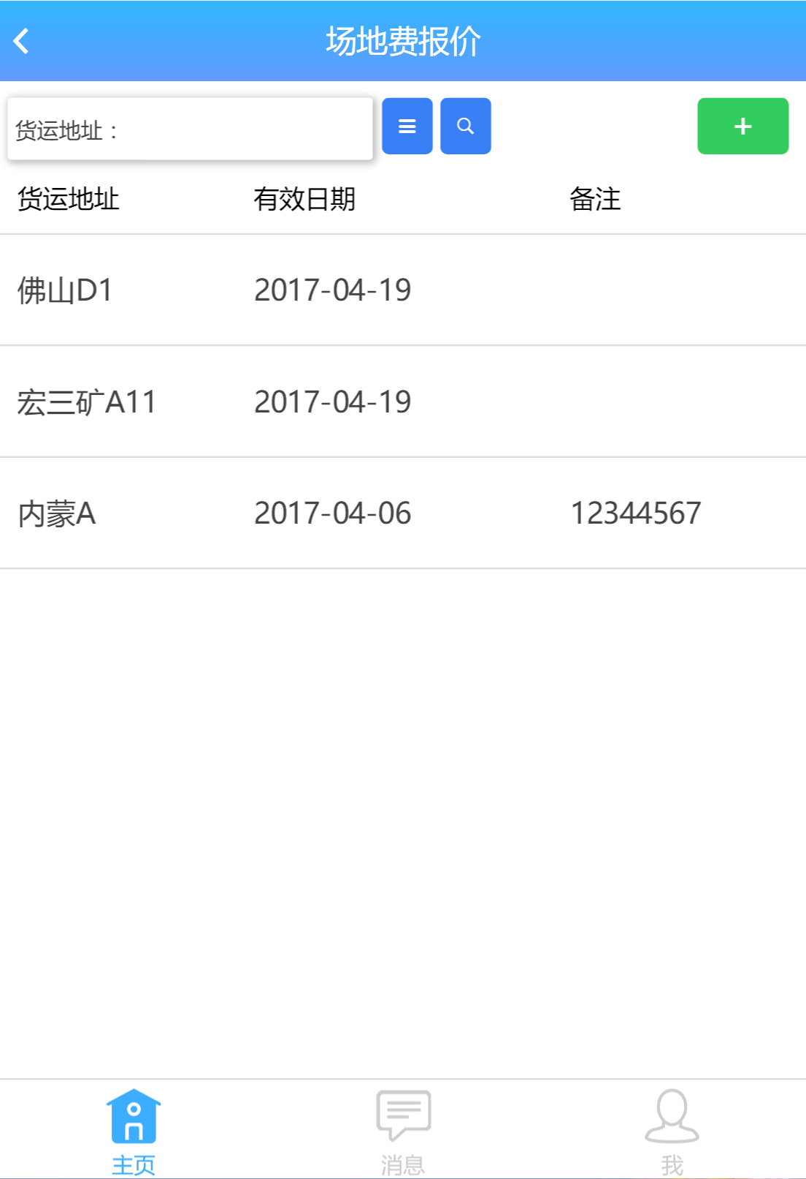

新增场地费报价：点击右上角的进入新增页面，填写对应信息保存即可。（必须在PC端的场地费报价模板内新增模板才能对应使用）

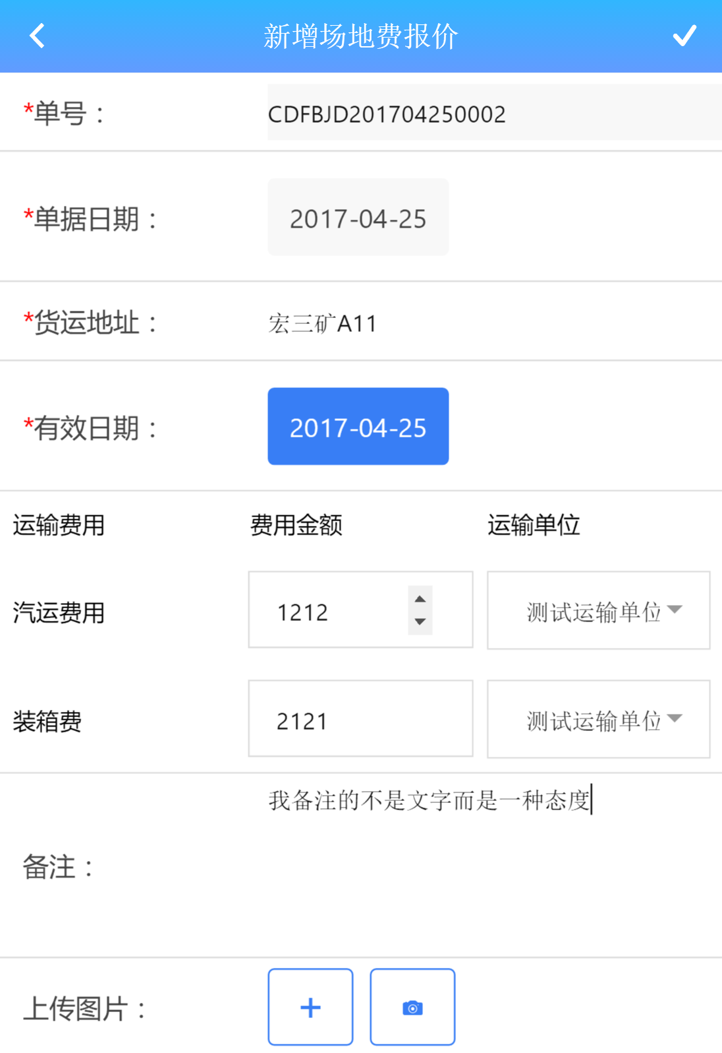

7、运输费报价

记录企业报出特定运输线路所含的费用价格。支持条件筛选，运输费报价记录可以适用于PC端的成本分析。主界面如下图所示：

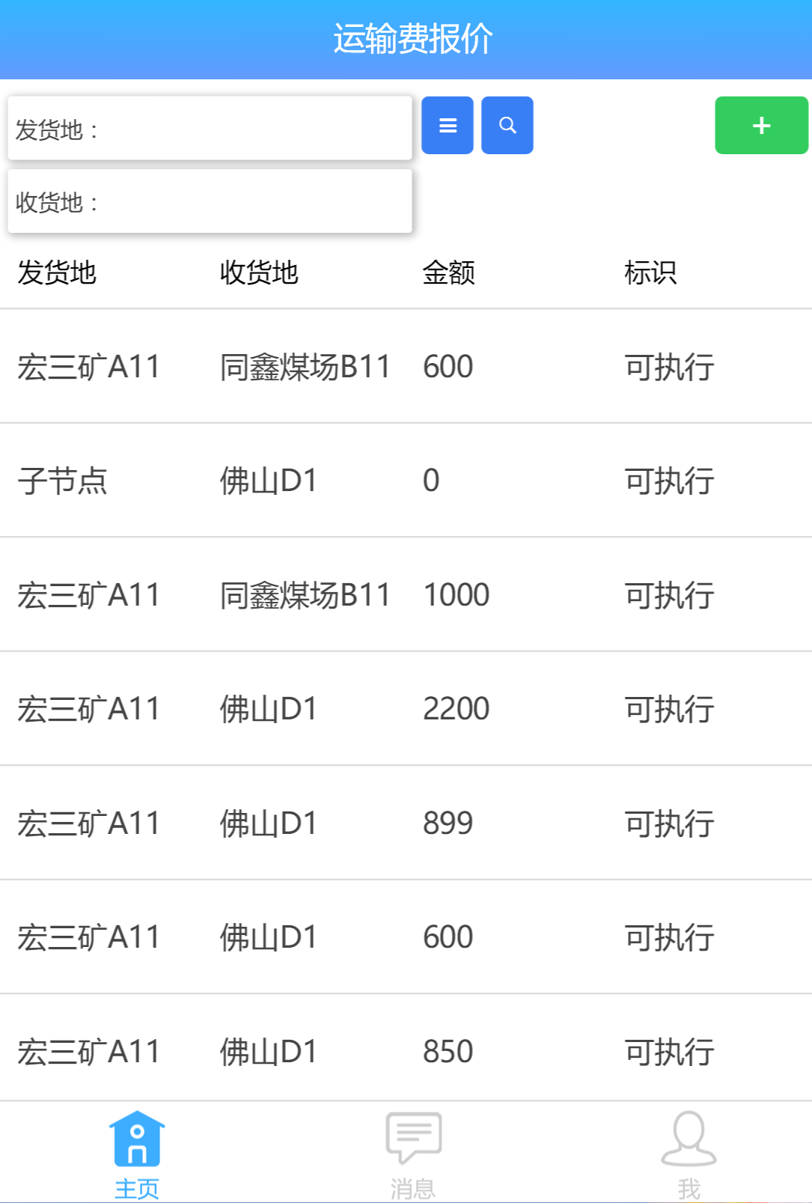

新增运输费报价：点击右上角的进入新增页面，填写对应信息保存即可。（必须在PC端的运输费报价模板内新增模板才能对应使用）

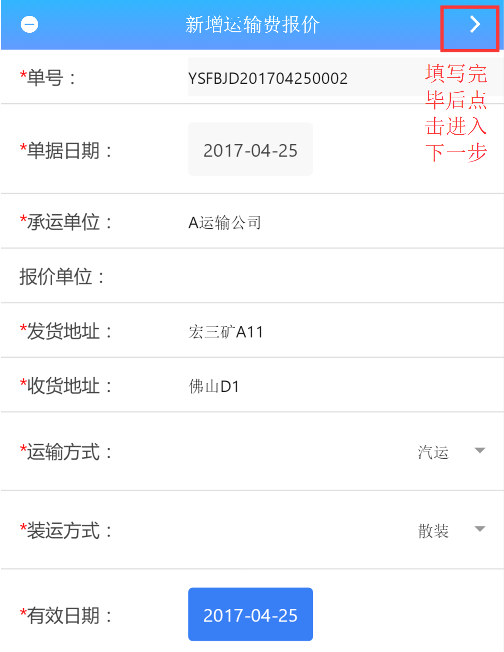 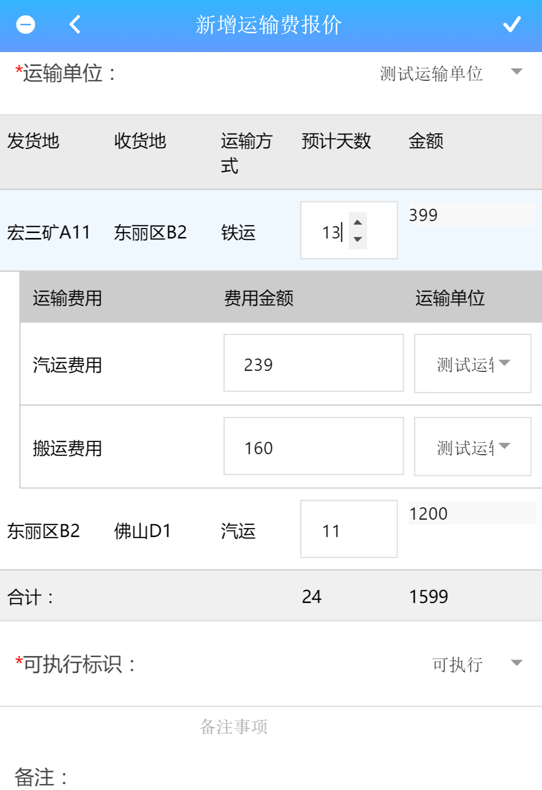

注：PC端内如要显示当日成本分析，必须要点击。

8、成本分析

显示客户指定收货地址的运输成本汇总。可根据不同客户、收货地址、货品进行筛选分析。通过主界面如下图所示：

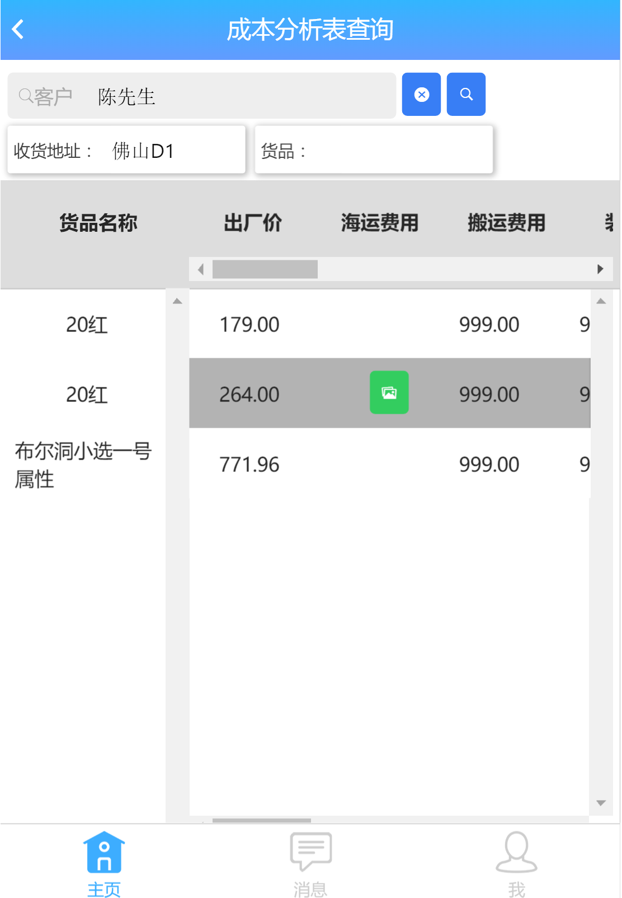

选中数据行会显示查看附件按钮，点击进入附件查看

9、业务报价

显示其他客户企业的货品报价。可以点击数据显示其详情和附件（绿色为查看附件；蓝色为查看详情）。主页面如下图所示：

